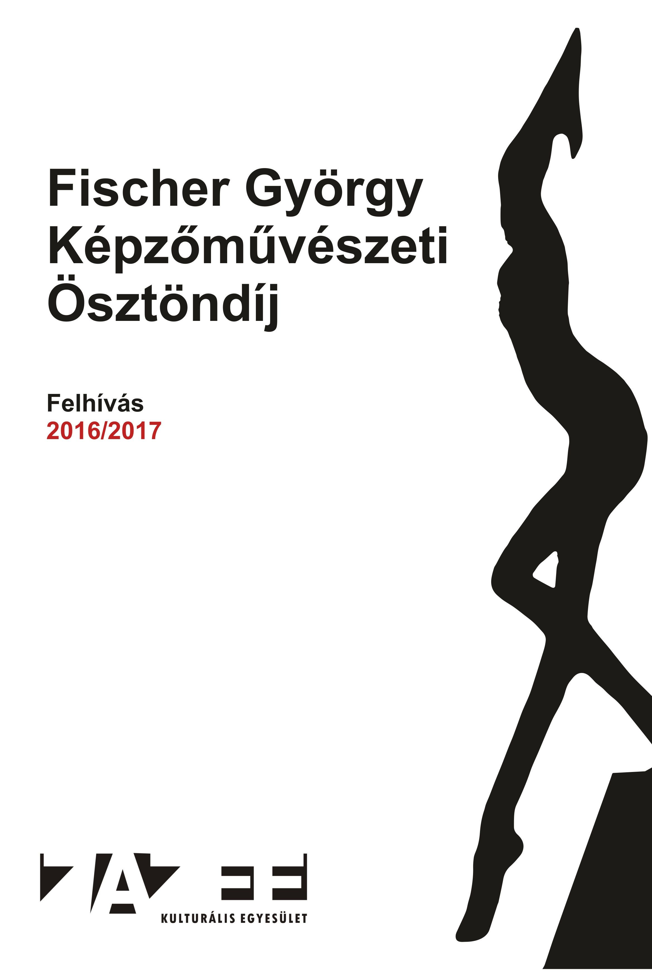

Felhívás
Fischer György Képzőművészeti Ösztöndíj
2016/2017

A ZAZEE Kulturális Egyesület (8900 Zalaegerszeg, Kossuth u. 47-51. Adószám: 18969513-1-20) pályázatot hirdet Zala, Somogy, Veszprém és Vas megyében élő fiatal alkotók részére az Egyesület gondozásában működő Fischer György Képzőművészeti Ösztöndíj elnyerésére.

Az ösztöndíj célja:
A Fischer György Képzőművészeti Ösztöndíj célja, hogy segítse azoknak a fiatal alkotóknak a pályán maradását, akik érettségi vizsga után tervezik, hogy képző- vagy iparművészeti felsőoktatásban, illetve építésznek tanulnak tovább, de középiskolai tanulmányaik befejezését követően még nem tettek sikeres felvételi vizsgát.
Az Ösztöndíj törekvése továbbá, hogy a jelenleg képző- vagy iparművészeti tanulmányaikat folytató, aktív, a művészi önkifejezés eszközeit kereső hallgatók tanulmányait is támogassa.

Az Egyesület a támogatással szeretné segíteni a tehetséges alkotók felvételi felkészülését és művészi fejlődését, valamint szeretne kedvező feltételeket teremteni formanyelvében és tartalmában korszerű, színvonalas művek létrehozására.

Pályázók köre:
A 2016/2017-es pályázati időszakban két kategóriában kerül meghirdetésre az ösztöndíj.

I. kategória: Minden olyan, a pályázat benyújtásakor Zala, Somogy, Veszprém és Vas megyei állandó lakcímmel rendelkező fiatal pályázhat, aki középiskolai érettségi bizonyítvánnyal rendelkezik, és vállalja, hogy 2017-ben részt vesz valamely hazai vagy külföldi képző-, iparművészeti vagy építész képzéssel foglalkozó felsőfokú intézmény felvételi eljárásán.

II. kategória: Minden olyan, a pályázat benyújtásakor Zala, Somogy, Veszprém és Vas megyei állandó lakcímmel rendelkező diák pályázhat, aki valamely hazai vagy külföldi képző- vagy iparművészeti egyetem vagy főiskola beiratkozott hallgatója a 2016/2017-es tanévben.

Korábbi ösztöndíjasok is pályázhatnak, amennyiben megfelelnek a mindenkori pályázati felhívás feltételeinek.

Az ösztöndíjban részesülők száma:
Támogatási időszakonként és kategóriánként 1 fő.

Az ösztöndíj összege és időtartama:
A ZAZEE Kulturális Egyesület a nyertes pályázóval/pályázókkal támogatási szerződést köt.
Az ösztöndíj összege minden támogatási időszakban és kategóriában 100.000 Ft/fő vissza nem térítendő támogatás, amit az Egyesület a támogatási szerződés aláírása után 14 napon belül, egy összegben utal a nyertes pályázó(k) által megadott bankszámlaszám(ok)ra. A támogatási időszak: 2016. december 1.–2017. május 31.
Az Egyesület az anyagi támogatáson felül, a támogatási időszak végén beszámoló kamara-kiállítást szervez a nyertes alkotónak a támogatási időszakban készült munkáiból, illetve – igény esetén – folyamatos szakmai konzultációt biztosít rajztanárokkal, képzőművészekkel.

A pályázat tartalmi és formai követelményei:
Az ösztöndíjra a www.finearthotel.hu/fischer.php oldalon található pályázati adatlap kitöltésével, csatolt nyilatkozatok elfogadásával, valamint a pályázó eddigi szakmai munkásságát reprezentáló, 5 db mű (3 évnél nem régebbi festmény, rajz, szobor, installáció stb.) fotójával, és az ösztöndíj időtartamára tervezett alkotói elképzelés maximum 2000 karakteres leírásával (munkaterv) lehet pályázni.
A II. kategóriába benyújtott pályázatoknál további követelmény a hallgatói azonosító szám megadása. (A II. kategória nyertesének meg kell küldenie a 2016/2017-es tanév őszi szemeszterére vonatkozó iskolalátogatási igazolását másolatban a támogatói szerződés megkötéséig.)

A pályázat kizárólag elektronikus úton nyújtható be 2016. november 30. 24.00 óráig a www.finearthotel.hu/fischer.php oldalon.

Hiánypótlásra a pályázati beérkezési határidő után nincsen mód.

Érvénytelen a pályázat, amennyiben a pályázati feltételeknek nem felel meg, hiányos a mellékelt dokumentáció, az adatlap és a nyilatkozat hiányos, vagy a valóságnak nem megfelelő adatokat tartalmaz, illetve ha határidőn túl történik a benyújtása.

A pályázat elbírálása:
A pályázatot az ösztöndíj alapítóinak szakértői zsűrije bírálja el.
A zsűri tagjai: Farkas Ferenc szobrászművész, Fischer Bence építész, Fischer Judit festőművész, Frimmel Gyula grafikusművész, Mécs Miklós intermédia-művész, Tóth Norbert képzőművész, Wettstein Tamás a ZAZEE elnöke.

A döntés ellen fellebbezésnek, jogorvoslatnak helye nincs.

Az értékelés szempontjai:
A pályázó szakmai előélete, a portfólióban bemutatott művek kvalitása, valamint a munkaterv eredetisége, átgondoltsága.

Határidők:
2016. november 3.: A pályázat kihirdetése
2016. november 30. 24.00: A pályázat beküldésének határideje
2016. december 1-7.: A pályázatok elbírálása
2016. december 9.: A nyertes pályázó(k) kihirdetése a www.finearthotel.hu weblapon
2016. december 10-15.: A támogatási szerződés(ek) megkötése

A ZAZEE Kulturális Egyesület fenntartja magának a jogot, hogy amennyiben nem érkezik megfelelő számú és/vagy minőségű pályázat a pályázat beadási határidejének lejártáig, a pályázati eljárást eredménytelennek nyilvánítsa, és az eredménytelenség kihirdetését követő két héten belül az ösztöndíjat a feltételek módosításával újra kiírja. Sikertelen második kiírás esetén adott pályázati időszakban nem ítéli oda az ösztöndíjat.

A pályázattal kapcsolatos további információ:
További információ a fischerosztondij@gmail.com e-mailcímen, illetve a +36303548737-es telefonszámon kérhető.

Zalaegerszeg, 2016. október 31. ZAZEE Kulturális Egyesület

